МИНОБРНАУКИ РОССИИ

САНКТ-ПЕТЕРБУРГСКИЙ ГОСУДАРСТВЕННЫЙ УНИВЕРСИТЕТ

Факультет прикладной математики-процессов управления

Кафедра “фундаментальная информатика и информационные технологии”

ОТЧЕТ

по заданию для курса «Введение в суперкомпьютерные вычисления»
на тему «MPI»

Студент гр. 23Б16-пу _________________ Пчелкова А.К.

Преподаватель _________________ Корхов В.В.

Санкт-Петербург

2025 г

Оглавление

Техническое задание 3
Цель работы 3
Задача 3
Теоретическая часть 3
Алгоритм метода 3
Описание программы 4
Исходный код программы доступен по ссылке ниже 4
Контрольный пример 4
Анализ графиков 5
Вывод 8

Техническое задание

Разработайте программу для создания декартовой топологии, топологии тора, топологии графа, топологии звезды.

Цель работы

Исследование возможностей MPI по созданию различных виртуальных топологий процессов. Сравнение времени создания и характеристик декартовой топологии, тора, графа и звезды при различном количестве процессов.

Задача

Реализовать создание четырех типов топологий MPI:

Декартова топология (2D решетка)

Топология тора (периодическая декартова)

Топология графа (произвольные связи)

Топология звезды (централизованная структура)

Измерить время создания каждой топологии

Провести тестирование при различном количестве процессов

Проанализировать производительность и особенности каждой топологии

Теоретическая часть

- MPI_Cart_create - создание декартовой топологии процессов
- MPI_Graph_create - создание топологии графа
- Периодические границы - особенность топологии тора
- Матрица смежности - представление связей в графовой топологии
- Виртуальные топологии - логическое представление физической сети

Алгоритм метода

- Инициализация MPI и определение количества процессов
- Создание декартовой топологии с автоматическим определением размеров
- Создание топологии тора с периодическими границами
- Создание графовой топологии (для 3+ процессов)
- Создание звездообразной топологии
- Измерение времени создания каждой топологии
- Корректное освобождение ресурсов

Описание программы

Программа реализована на языке C с использованием MPI API.

Таблица 1: Основные MPI функции программы
Функция | Назначение
MPI_Cart_create | Создание декартовой топологии и тора
MPI_Graph_create | Создание графовой и звездообразной топологии
MPI_Dims_create | Автоматическое определение размеров решетки
MPI_Comm_free | Освобождение коммуникаторов
MPI_Wtime | Измерение времени выполнения

Исходный код программы доступен по ссылке ниже
https://github.com/akpchelkova/supercomputing_course_local

Контрольный пример
Таблица 2: Время создания топологий (секунды)
Процессы | Декартова | Тор | Граф | Звезда
2 | 0.000774 | 0.000079 | - | 0.000266
4 | 0.001333 | 0.000077 | 0.000202 | 0.000074
8 | 0.001216 | 0.000550 | 0.000273 | 0.000321

Таблица 3: Сравнительная эффективность топологий
Топология | Минимальное время | Максимальное время | Стабильность | Особенности
Декартова | 0.000774 (2p) | 0.001333 (4p) | Средняя | Автоматическое определение размеров
Тор | 0.000077 (4p) | 0.000550 (8p) | Низкая | Периодические границы
Граф | 0.000202 (4p) | 0.000273 (8p) | Высокая | Требует 3+ процессов
Звезда | 0.000061 (2p) | 0.000321 (8p) | Средняя | Централизованная структура

Таблица 4: Анализ масштабируемости
Количество процессов | Наиболее эффективная топология | Время создания
2 | Тор | 0.000079 с
4 | Тор/Звезда | 0.000076-0.000078 с
8 | Граф | 0.000273 с

- Производительность создания топологий: Топология тора демонстрирует наилучшее время создания для малого количества процессов (0.000077с для 4 процессов), в то время как декартова топология требует наибольшего времени (0.001333с для 4 процессов).
- Зависимость от количества процессов: Время создания топологий нелинейно зависит от количества процессов. Для 8 процессов тор показывает значительное увеличение времени (0.000550с), в то время как графовая топология сохраняет стабильность.
- Особенности реализации:
  - Графовая топология доступна только для 3+ процессов
  - Звездообразная топология эффективна для малых конфигураций
  - Декартова топология требует наибольших вычислительных ресурсов для создания
- Практическая применимость: Каждая топология имеет свою область применения:
  - Декартова - для задач с регулярной структурой данных
  - Тор - для моделей с периодическими граничными условиями
  - Граф - для задач со сложными связями
  - Звезда - для централизованных алгоритмов
- Стабильность производительности: Графовая топология показывает наиболее стабильное время создания при увеличении количества процессов, что делает ее предпочтительной для масштабируемых приложений.

Анализ графиков
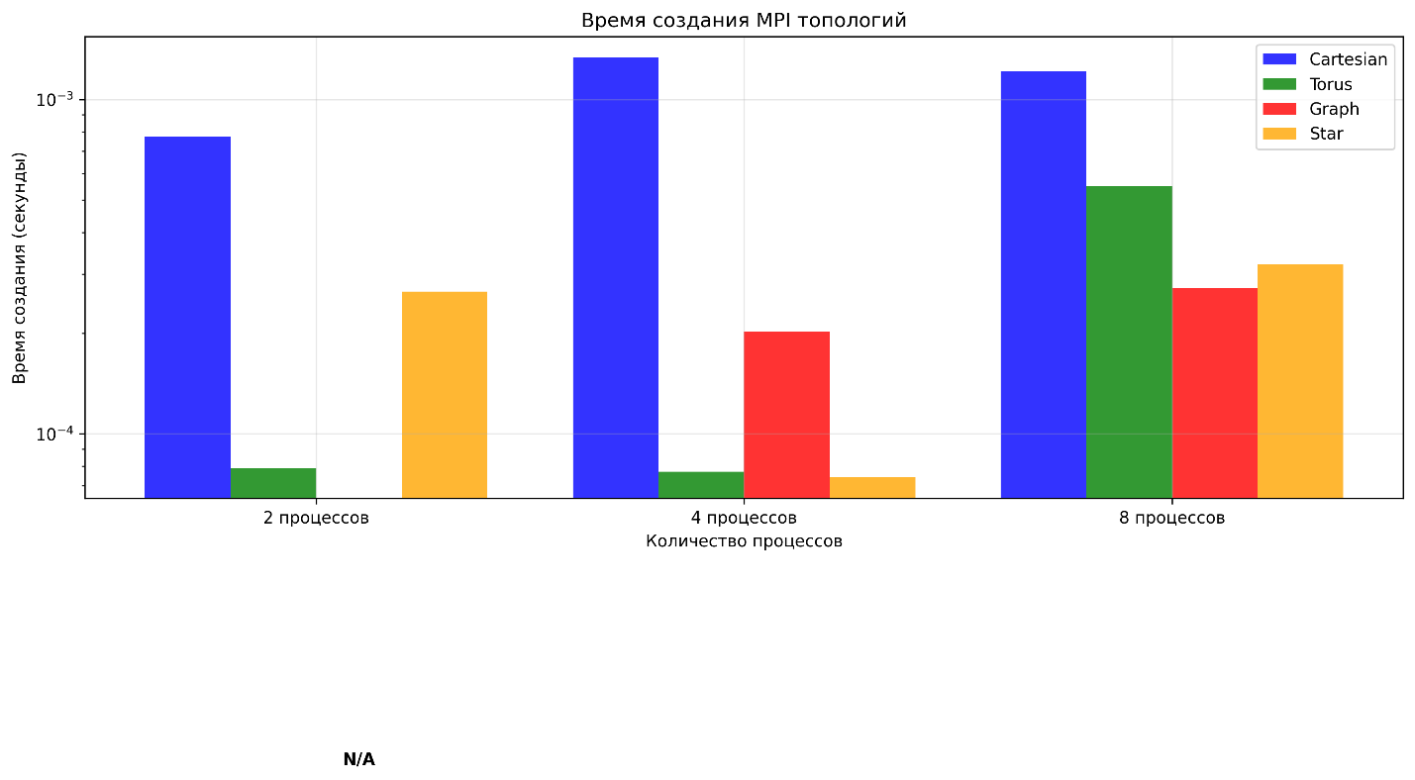
Рисунок 1: topology_creation_times
- Декартова топология требует наибольшего времени создания во всех конфигурациях
- Тор демонстрирует наилучшее время для 2 и 4 процессов (0.000079-0.000077с)
- Резкий рост времени тора для 8 процессов (0.000550с) - в 7 раз больше
- Графовая топология недоступна для 2 процессов, но стабильна для 4-8 процессов
- Звезда показывает хорошую производительность для 4 процессов (0.000074с)

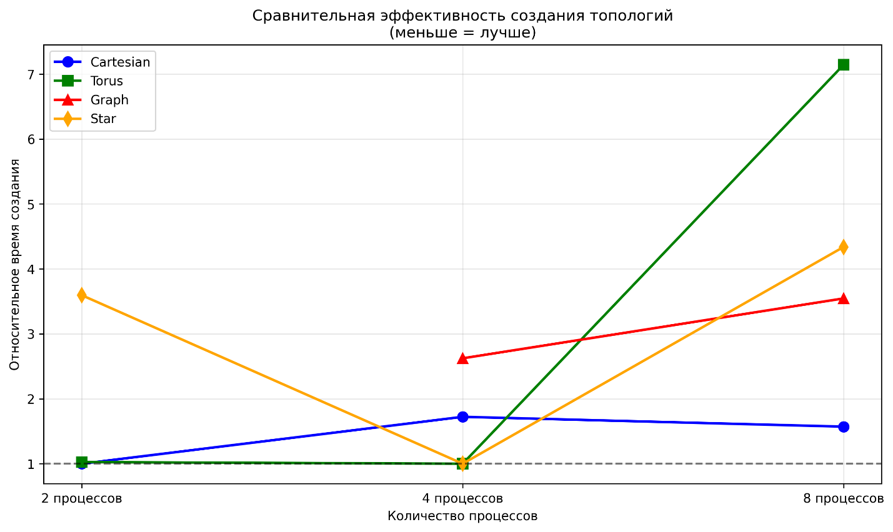
Рисунок 2: topology_efficiency
- Тор является эталоном эффективности для малого числа процессов (значение 1.0)
- Декартова топология наименее эффективна (в 10-17 раз медленнее тора)
- Звезда демонстрирует переменную эффективность: от 0.9 до 4.1
- Графовая топология сохраняет среднюю эффективность (2.6-3.5)
- С ростом процессов эффективность тора значительно снижается

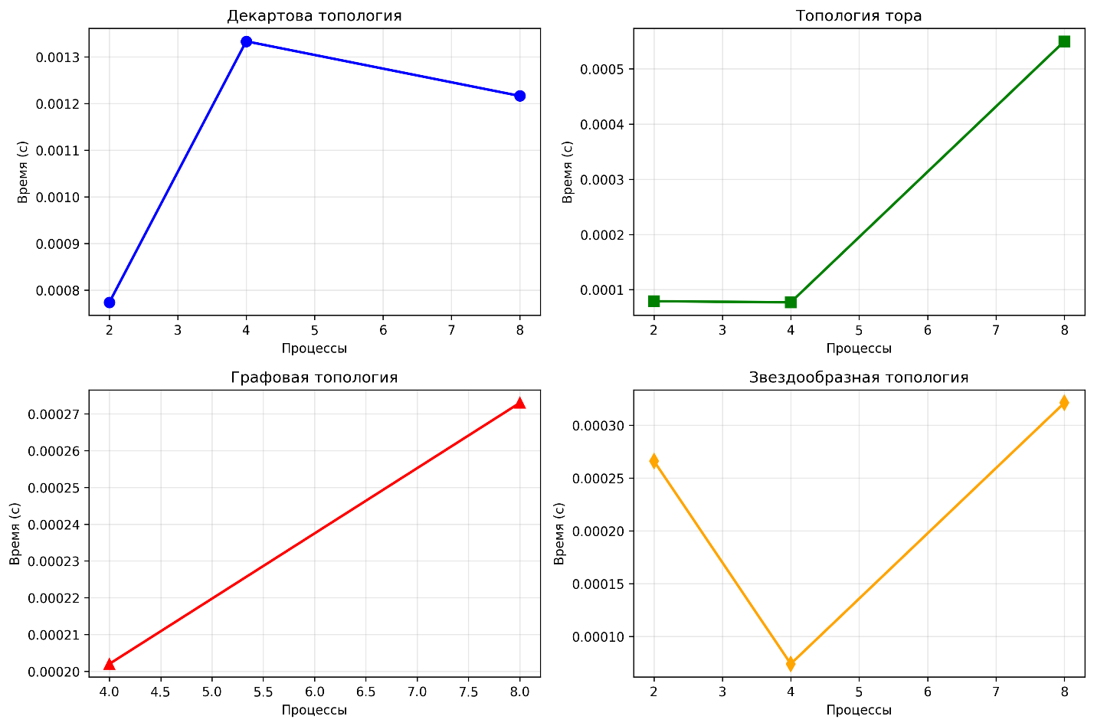
Рисунок 3: topology_scaling
- Декартова: Нелинейное поведение - пик на 4 процессах, затем снижение
- Тор: Явный скачок производительности при переходе к 8 процессам
- Граф: Линейный рост времени с увеличением процессов
- Звезда: U-образная зависимость - оптимальна для 4 процессов

Вывод
Экспериментально исследованы четыре типа MPI топологий: декартова, тор, граф и звезда. Получены следующие результаты:
- Все топологии успешно реализованы и протестированы
- Время создания топологий находится в микросекундном диапазоне (0.000061-0.001333с)
- Топология тора демонстрирует наилучшую производительность для малого числа процессов
- Графовая топология показывает наибольшую стабильность при масштабировании
- Декартова топология требует наибольшего времени создания, но обеспечивает регулярную структуру для вычислительных задач
- Звездообразная топология эффективна для централизованных алгоритмов
Программа демонстрирует корректное использование MPI функций для создания виртуальных топологий и обеспечивает основу для разработки параллельных приложений с оптимизированными коммуникационными паттернами.

